Unit 8 Lesson 10: Contemos historias sobre nuestra escuela

WU Observa y pregúntate: Burbujas en el parque (Warm up)

Student Task Statement
¿Qué observas?
¿Qué te preguntas?
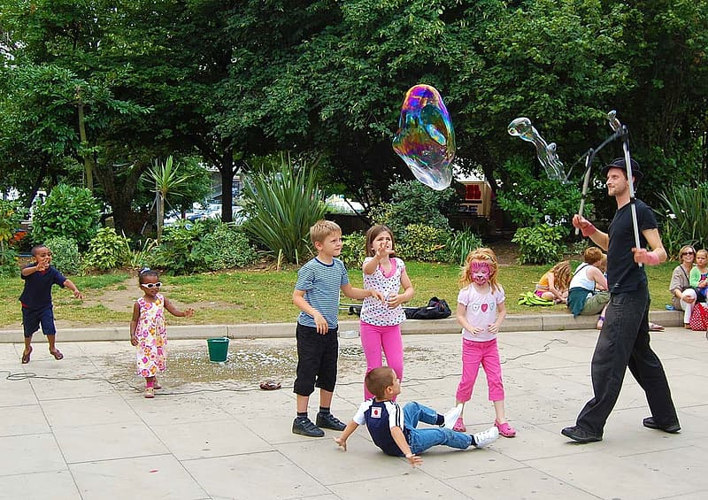

1 Lluvia de ideas sobre problemas-historia

Student Task Statement

2 Escribamos problemas-historia sobre nuestra escuela

Student Task Statement

3 Centros: Momento de escoger

Student Task Statement
Escoge un centro.
Encuentra la pareja
Historias matemáticas
Construye figuras
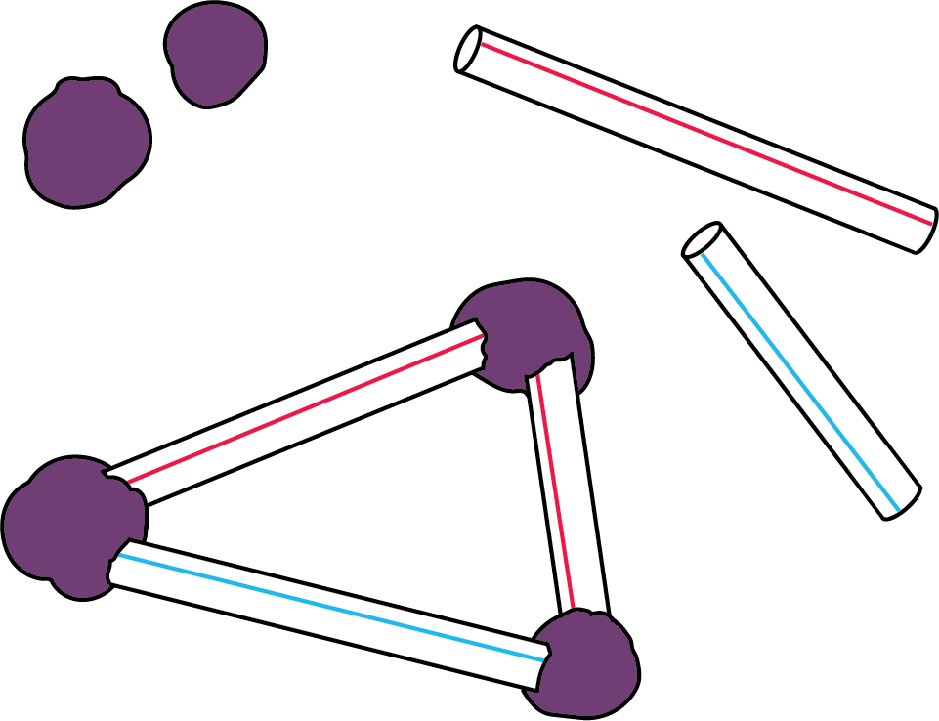
Formar o separar números
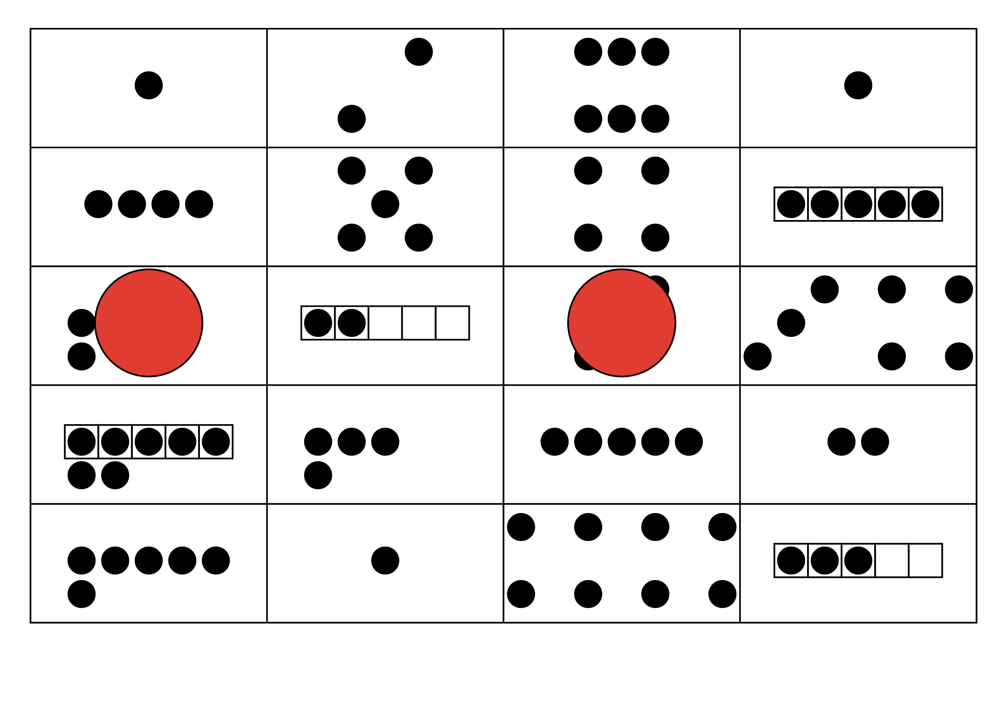
Libros de imágenes
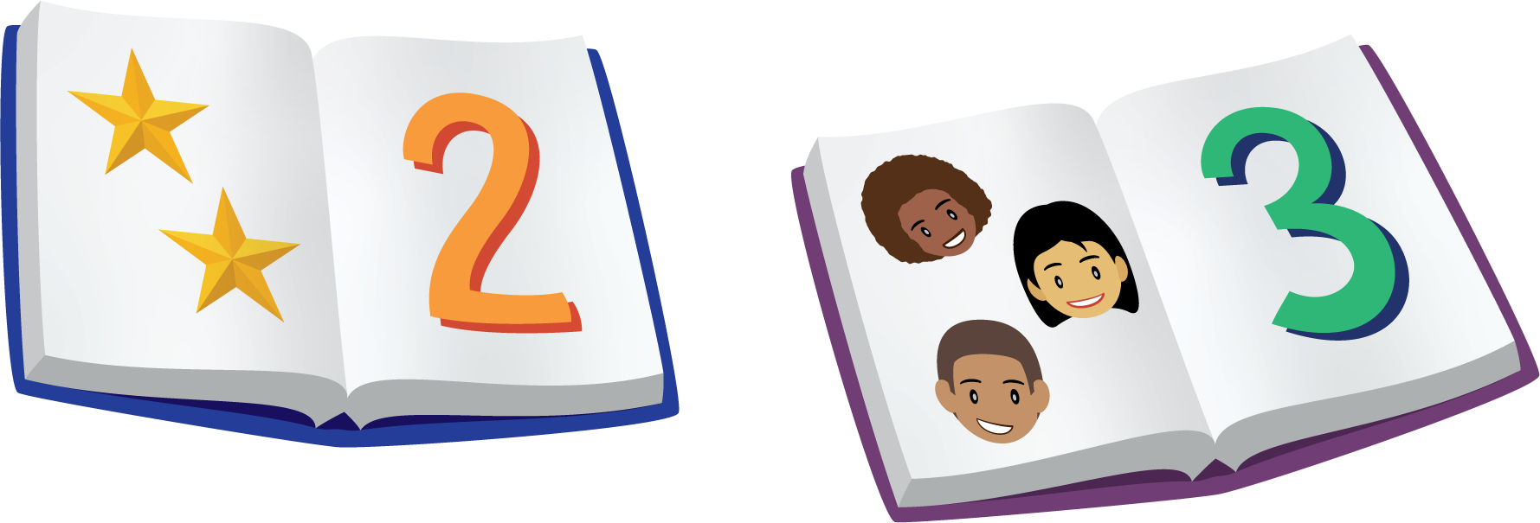
© CC BY 2021 Illustrative Mathematics®

